**Министерство образования и науки Российской Федерации**

**Федеральное государственное автономное образовательное учреждение высшего образования**

**«Российский государственный университет нефти и газа**

**(национальный исследовательский университет)**

**имени И. М. Губкина»**

**Кафедра Автоматизированных систем управления**

Отчет по лабораторной работе № 3

дисциплины ***Периферийные устройства***

**ИССЛЕДОВАНИЕ НАКОПИТЕЛЕЙ ИНФОРМАЦИИ: HDD, SSD, ФЛЕШ-НАКОПИТЕЛЕЙ**

Группа: АС-23-04

Студент: Ханевский Ярослав Александрович

Преподаватель: Арбузова Анастасия Викторовна

Москва

2024 г.

**Задание 1.**

*Формулировка задания:*определение характеристик HDD/SSD средствами Windows.

*Ход работы:*

1) Заходим в Проводник, нажимаем правой кнопкой мыши на локальный диск и переходим в «Свойства».

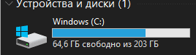

Рисунок 1. Накопители информации

2) Исследуем свойства диска Windows (C:). Во вкладке «Общие» представлено название диска, тип диска и файловая система, также можно узнать, сколько места занято и сколько свободно, что также отображено на круговой диаграмме. Помимо этого здесь представлены следующие опции: очистка диска, сжатие диска и индексация содержимого файлов.

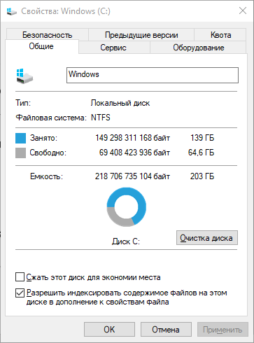

Рисунок 2. Вкладка "Общие"

Во вкладке «Сервис» можно проверить диск на наличие ошибок, а также оптимизировать и дефрагментировать его. «Оборудование» позволяет узнать полное название диска, его тип, изготовителя, размещение и рабочее состояние.

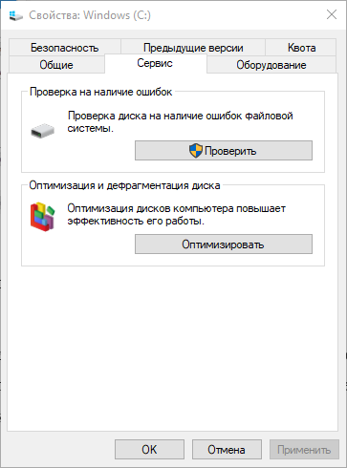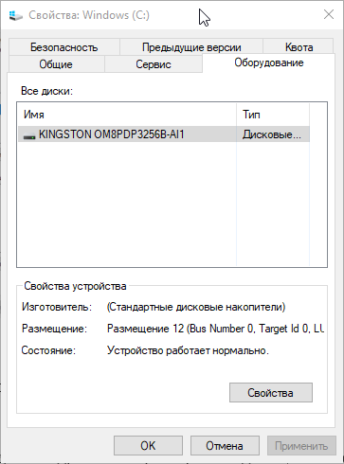

Рисунок 3. Вкладка "Сервис" Рисунок 4. Вкладка "Оборудование"

Разрешения на работу с диском можно узнать из вкладки «Безопасность».

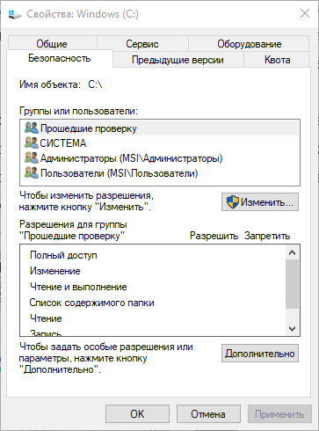

Рисунок 5. Вкладка "Безопасность"

Остальные вкладки не являются важными для определения характеристик диска.

*Вывод:* стандартные средства Windows не дают подробных характеристик диска, также с их помощью нельзя выявить предполагаемых проблем в работе накопителей, поэтому следует обращаться к дополнительным программам.

**Задание 2.**

*Формулировка задания:* анализ программ диагностики HDD/SSD дисков.

*Ход работы:*

1) В целях диагностики SSD-накопителя выбраны программы HD Tune и Victoria, так как они находятся в свободном доступе и имеют необходимый набор инструментов для проведения диагностики диска.

2) Программа Victoria предоставляет следующие возможности пользователю: чтение паспорта, оценка состояния устройства, тестирование поверхности диска с построением графика, работа с поврежденными секторами, S.M.A.R.T.-монитор, изменение заводской конфигурации HDD. Вкладка «Инфо» позволяет ознакомиться с основными параметрами жесткого диска: модель, марка, серия, размер, температура. Вкладка «SMART» представляет собой сканирование диска по атрибутам: имеются статус здоровья, температура диска, критический остаток резервных блоков, процент износа, количество команд чтения/записи, количество неисправимых ошибок и так далее. Также программа позволяет сканировать сектора памяти, исправлять сбои в них, выявлять нечитаемые и плохие.

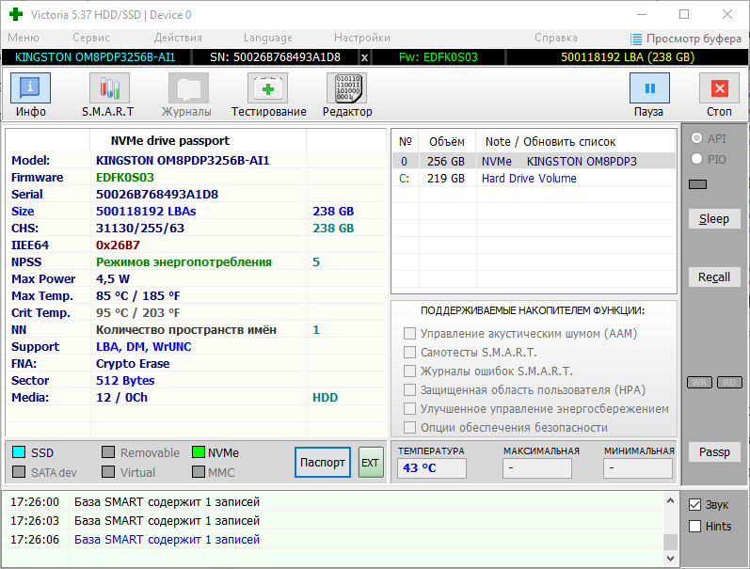

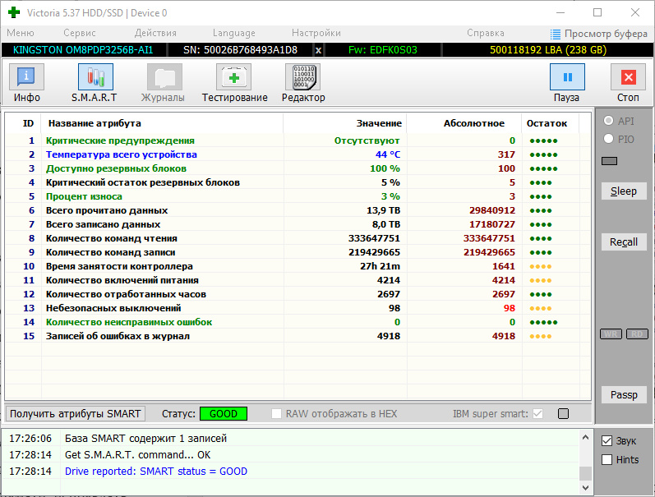

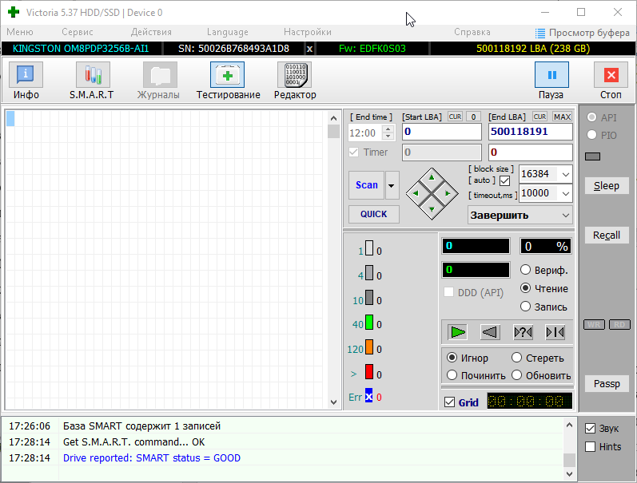

Рисунок 6. Программа Victoria

3) Программа HD Tune также представляет полную техническую информацию о жестком диске: название, объем, версия прошивки, интерфейс и так далее. Также в программе осуществлен подробный анализ SMART самодиагностики винчестера. Можно узнать ошибки чтения, производительность, нестабильные сектора и многое другое. Основное достоинство программы – огромное количество различных тестов: скорость передачи, количество операций чтения/записи в секунду, уровень шума, скорость случайного доступа и т.д. Все показатели в случае надобности предоставляются в виде графиков. Есть возможность сохранения отчётов в файл.

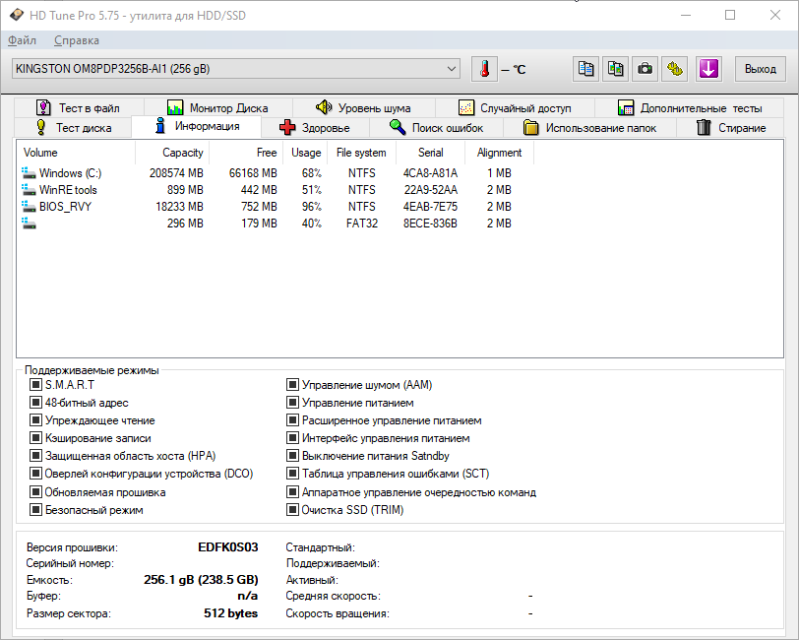

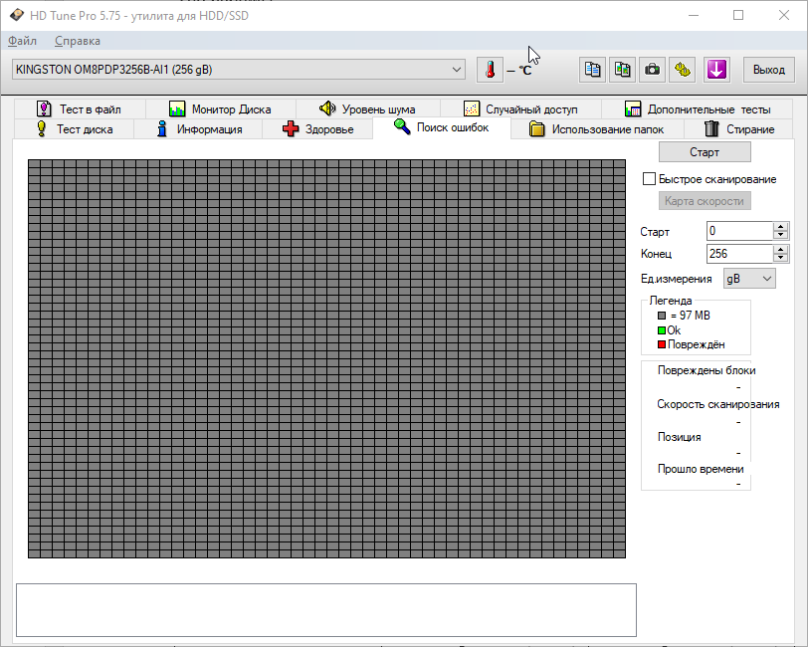

Рисунок 7. Программа HD Tune

*Вывод:* обе программы позволяют ознакомиться с подробными характеристиками накопителей, а также провести некоторые тесты для выявления сбоев в их работе.

**Задание 3.**

*Формулировка задания:* исследование характеристик HDD/SSD дисков с помощью программ диагностики.

*Ход работы:*

1) Запущены программы диагностики – Victoria и HD Tune. Заполнена таблица, позволяющая оценить важные параметры программных средств диагностики.

|  |  |  |
| --- | --- | --- |
|  | **Victoria** | **HD Tune** |
| **Назначение ПС** | Диагностика, исследование, тестирование и мелкий ремонт жестких дисков, SSD-накопителей, карт памяти | Диагностика, мониторинг, сканирование на ошибки, надёжное удаление данных, тестирование жестких дисков и твердотельных накопителей памяти |
| **Год выпуска** | 2020 | 2008 |
| **Язык интерфейса** | Английский, русский, украинский, испанский | Русский, английский |
| **Совместимость работы с разными ОС** | DOS, Windows | Windows |
| **Поддержка технологии SMART** | Да | Да |
| **Доступ** | Бесплатное ПО | Платное ПО (пробная версия – 15 дней) |
| **Последнее обновление** | 14 октября 2021 (v5.37) | 27 августа 2019 (5.75) |
| **Пользовательский интерфейс** | GUI, консольный | GUI |
| **Поддерживаемые интерфейсы** | SATA, IDE, USB, FireWire | SATA, IDE, USB |

Таблица 1. Сравнение Victoria и HD Tune

*Вывод:* программы схожи в сравнении, имеют много преимуществ; программа Victoria – самая популярная программа для диагностики накопителей и имеет более широкий спектр функций, а HD Tune обладает более простым интерфейсом и ориентирован на мониторинг и базовое тестирование.

**Задание 4.**

*Формулировка задания:* анализ программ диагностики USB-флеш-накопителей.

*Ход работы:*

1) Для диагностики флеш-накопителей выбраны программы Check Flash и H2testw, они находятся в свободном доступе.

2) Программа Check Flash позволяет провести диагностику USB-накопителя, устранить некоторые проблемы в его работе, провести тестирование. Представляй собой простой и эффективный инструмент для проверки стабильности работы устройства при чтении/записи данных, а также позволяет измерить скорость записи и чтения данных с флеш-накопителя.

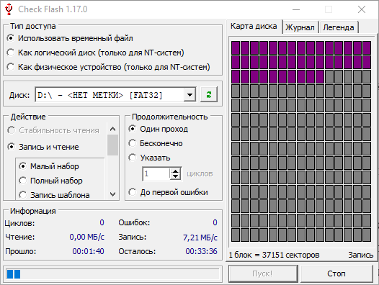

Рисунок 8. Программа Check Flash

3) Программа H2testw позволяет пользователю проверить скорость чтения и записи, а также выявить возможные ошибки или повреждения на накопителе. Также она способна обнаруживать поддельные накопители путем анализа их фактической емкости и сравнения с заявленными характеристиками производителя.

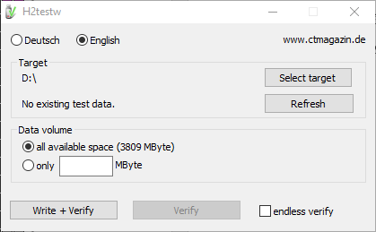 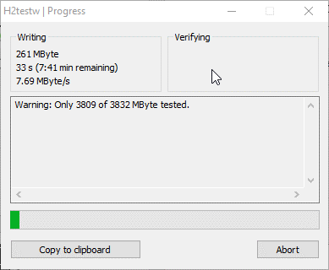

Рисунок 9. Программа H2testw

*Вывод:* программы удобны для использования в роли диагностики флеш-накопителей, так как они имеют бесплатные версии на русском языке с достаточным функционалом.

**Задание 5.**

*Формулировка задания:* исследование характеристик USB-флеш-накопителей с помощью программ диагностики.

*Ход работы:*

1) Запущены две программы диагностики флеш-накопителей – Check Flash и H2testw. Заполнена таблица, позволяющая оценить назначения и параметры программных средств диагностики.

|  |  |  |
| --- | --- | --- |
|  | **Check Flash** | **H2testw** |
| **Назначение ПС** | Проверка работоспособности флеш-накопителей, тестирование | Обнаружение поддельных накопителей, тестирование |
| **Год выпуска** | 2009 | 2004 |
| **Язык интерфейса** | Русский, украинский | Немецкий, английский |
| **Совместимость работы с разными ОС** | Windows | Windows |
| **Скорость чтения** | 16 МБ/с | 15,8 МБ/с |
| **Скорость записи** | 7,3 МБ/с | 8,2 МБ/с |
| **Доступ** | Бесплатное ПО | Бесплатное ПО |
| **Последнее обновление** | 2017 (v1.17) | 12 февраля 2024 (v1.4) |

Таблица 2. Сравнение Check Flash и H2testw

*Вывод:* программа H2testw узкоспециализирована, но зато легче в использовании, нежели программа Check Flash; программы схожи по функционалу.